Turystyka w województwie świętokrzyskim w 2023 r.
31 lipca 2023 r. na terenie województwa świętokrzyskiego działalność prowadziało 236 turystycznych obiektów noclegowych, oferujących łącznie 17,8 tys. miejsc noclegowych. W ciągu roku z oferty tych obiektów skorzystało 627,2 tys. turystów, którym udzielono 1896,0 tys. noclegów. W porównaniu z 2022 r. wzrosła zarówno liczba turystów, jak i liczba udzielonych im noclegów. Wśród ogółu osób korzystająch z noclegów 95,0% stanowili turyści krajowi, natomiast 5,0% goście zagraniczni.
1,6%
wzrost liczby turystów korzystających z turystycznych obiektów noclegowych w porównaniu z 2022 r.

Baza noclegowa
W ciągu roku liczba turystycznych obiektów noclegowych ogółem wzrosła o 4,0%
Według stanu w dniu 31 lipca 2023 r. turystyczną bazę noclegową na terenie województwa świętokrzyskiego tworzyło 236 turystycznych obiektów noclegowych (o 9 więcej niż rok wcześniej), w tym 215 jednostek o charakterze całorocznym (o 11 więcej w relacji do 2022 r.).
Tablica 1. Turystyczne obiekty noclegowe
Stan w dniu 31 lipca
W turystycznych obiektach noclegowych przygotowano do
dyspozycji turystów 17,8 tys. miejsc noclegowych, tj. o 2,5% więcej niż rok wcześniej.
Rodzaje obiektów | Obiekty |  |  |  | Miejsca noclegowe
Rodzaje obiektów | 2022 | 2023 |  |  | 2022 | 2023
Rodzaje obiektów | w liczbach  bezwzględnych |  |  | 2022=100 | w liczbach  bezwzględnych |  |  | 2022=100 | w tym cało-roczne
Ogółem | 227 |  | 236 | 104,0 | 17331 |  | 17771 | 102,5 | 15761
Obiekty hotelowe | 127 |  | 131 | 103,1 | 9299 |  | 9578 | 103,0 | 9398
Hotele | 97 |  | 97 | 100,0 | 8281 |  | 8385 | 101,3 | 8205
Motele | 6 |  | 6 | 100,0 | 139 |  | 180 | 129,5 | 180
Pensjonaty | 15 |  | 16 | 106,7 | 542 |  | 610 | 112,5 | 610
Inne obiekty hoteloweª | 9 |  | 12 | 133,3 | 337 |  | 403 | 119,6 | 403
a Do innych obiektów hotelowych zalicza się hotele, motele i pensjonaty, którym nie została nadana żadna kategoria, a także inne obiekty świadczące usługi hotelowe, jak np. domy gościnne i zajazdy.

Tablica 1. Turystyczne obiekty noclegowe (dok.)
Stan w dniu 31 lipca
W końcu lipca 2023 r. na 1 turystyczny obiekt noclegowy przypadało średnio 75 miejsc noclegowych
Rodzaje obiektów | Obiekty |  |  | Miejsca noclegowe
Rodzaje obiektów | 2022 | 2023 |  | 2022 | 2023
Rodzaje obiektów | w liczbach  bezwzględnych |  | 2022=100 | w liczbach  bezwzględnych |  | 2022=100 | w tym cało-roczne
Pozostałe obiekty | 100 | 105 | 105,0 | 8032 | 8193 | 102,0 | 6363
Schroniska młodzieżowe^{b} | 11 | 12 | 109,1 | 746 | 776 | 104,0 | 776
Ośrodki wczasowe | 9 | 10 | 111,1 | 1231 | 1283 | 104,2 | 691
Ośrodki szkoleniowo-wypoczynkowe | 8 | 8 | 100,0 | 667 | 667 | 100,0 | 601
Zespoły domków turystycznych | 6 | 8 | 133,3 | 309 | 465 | 150,5 | 183
Zakłady uzdrowiskowe | 8 | 8 | 100,0 | 1629 | 1649 | 101,2 | 1649
Pokoje gościnne/ kwatery prywatne | 14 | 15 | 107,1 | 310 | 316 | 101,9 | 296
Kwatery agroturystyczne | 23 | 24 | 104,3 | 350 | 361 | 103,1 | 349
Pozostałe obiekty niesklasyfikowane^{c} | 21 | 20 | 95,2 | 2790 | 2676 | 95,9 | 1818
b Łącznie ze szkolnymi schroniskami młodzieżowymi. c Inne turystyczne obiekty noclegowe łącznie z domami wycieczkowymi i kempingami. Pozostałe obiekty niesklasyfikowane to obiekty, które w czasie niepełnego wykorzystania zgodnie z ich przeznaczeniem, w całości lub w części pełnią funkcję obiektu noclegowego dla turystów. Są to m.in. internaty, domy studenckie, ośrodki rekreacyjno-sportowe itp.
Biorąc pod uwagę standard świadczonych usług noclegowych na bazę turystyczną województwa świętokrzyskiego w końcu lipca 2023 r. składało się 131 obiektów hotelowych oraz 105 pozostałych obiektów. Największą grupę wśród obiektów hotelowych, podobnie jak w latach poprzednich, stanowiły hotele - 97 obiektów, w tym głównie trzy - i dwugwiazdkowe (odpowiednio 41 i 36). Wśród pozostałych obiektów najliczniej reprezentowane były kwatery agroturystyczne – 24 i pozostałe obiekty niesklasyfikowane – 20.
W końcu lipca 2023 r. hotele stanowiły 41,1% ogółu turystycznych obiektów noclegowych zlokalizowanych na terenie województwa świętokrzyskiego
W dniu 31 lipca 2023 r. obiekty noclegowe zlokalizowane na terenie województwa świętokrzyskiego oferowały turystom łącznie 17,8 tys. miejsc noclegowych, z czego 88,7% stanowiły miejsca całoroczne. Odsetek miejsc dostępnych całorocznie różnił się w zależności od rodzaju obiektu. W obiektach hotelowych miejsca te stanowiły 98,1% ogółu miejsc przygotowanych dla turystów, a w pozostałych obiektach 77,7%.
W końcu lipca 2023 r. największą liczbą miejsc noclegowych dysponowały hotele (8385), tj. 47,2% ogółu miejsc noclegowych w województwie. Stosunkowo dużą ofertę posiadały także zakłady uzdrowiskowe (1649) oraz ośrodki wczasowe (1283). Miejsca noclegowe w tych obiektach stanowiły odpowiednio 9,3% oraz 7,2% wszystkich miejsc.
W odniesieniu do roku poprzedniego w turystycznej bazie noclegowej województwa świętokrzyskiego zwiększyła się zarówno liczba miejsc noclegowych ogółem (o 2,5%), jak i miejsc całorocznych (o 2,9%). Relatywnie najwięcej miejsc noclegowych przybyło w zespołach domków turystycznych (o 50,5%). Spadek ich liczby odnotowano jedynie w przypadku pozostałych obiektów niesklasyfikowanych (o 4,1%).
Największe zasoby turystycznej bazy noclegowej koncentrowały się na terenie powiatów: kieleckiego, miasta Kielce, buskiego, koneckiego oraz sandomierskiego. W końcu lipca 2023 r. funkcjonowało w nich 175 obiektów (tj. 74,2% ogółu turystycznych obiektów noclegowych w województwie), oferujących łącznie 13,5 tys. miejsc noclegowych (tj. 76,0% ogółu miejsc).
Mapa 1. Wskaźnik gęstości bazy noclegowej w 2023 r.
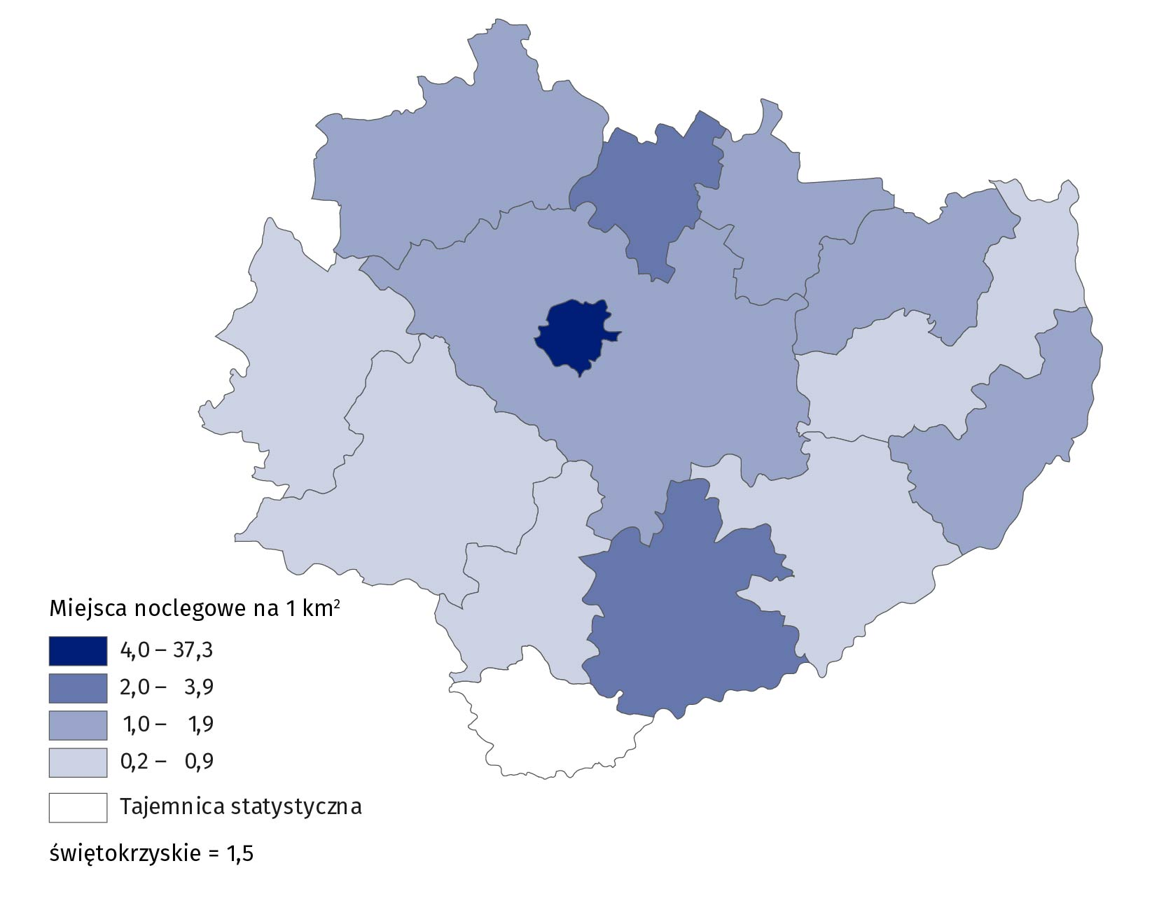
W końcu lipca 2023 r. wskaźnik gęstości bazy noclegowej w województwie świętokrzyskim (mierzony liczbą miejsc noclegowych przypadających na 1 km² powierzchni) wyniósł 1,5. Wartości wyższe niż średnia dla województwa odnotowano w powiatach: miasto Kielce (37,3), buskim (3,6), skarżyskim (2,0) i kieleckim (1,7). Najmniej miejsc noclegowych na 1 km² powierzchni było w powiatach opatowskim (0,3) oraz włoszczowskim (0,2).

Wykorzystanie obiektów noclegowych turystyki
Liczba korzystających z noclegów w województwie świętokrzyskim w ciągu dwunastu miesięcy 2023 r. wyniosła 627,2 tys. osób i zwiększyła się w porównaniu z rokiem poprzednim o 1,6%.
Turyści najczęściej korzystali z noclegów w hotelach (¾ ogółu korzystających)
Największym zainteresowaniem wśród turystów cieszyły się hotele, które przyjęły 471,5 tys. osób, tj. 75,2% ogółu korzystających z bazy noclegowej województwa świętokrzyskiego. Turyści wybierający ich usługi najczęściej zatrzymywali się w obiektach trzygwiazdkowych (183,5 tys. osób, tj. 38,9% korzystających z usług hoteli). Kolejne miejsca pod względem liczby korzystających z noclegów zajęły zakłady uzdrowiskowe (6,8% ogółu) oraz ośrodki wczasowe (3,2%). Turyści stosunkowo najrzadziej korzystali z oferty noclegowej zespołów domków turystycznych (0,6%).
Na przestrzeni roku liczba noclegów udzielonych turystom korzystającym z bazy noclegowej województwa świętokrzyskiego wzrosła o 2,8% do 1896,0 tys. Najwięcej noclegów udzielono turystom w hotelach (1050,4 tys., tj. 55,4% ogółu noclegów) oraz zakładach uzdrowiskowych (516,8 tys., 27,3%). Najmniej noclegów na przestrzeni roku udzieliły zespoły domków turystycznych (11,7 tys.) oraz motele (10,6 tys.). Noclegi w tych obiektach stanowiły 1,2% ogółu noclegów.
Tablica 2. Turyści korzystający z noclegów, udzielone noclegi oraz średni czas pobytu
w turystycznych obiektach noclegowych
W 2023 r. liczba korzystających z noclegów oraz liczba udzielonych noclegów była większa niż rok wcześniej
Rodzaje obiektów | Korzystający z noclegów |  |  | Udzielone noclegi |  |  | Średni czas pobytu w turystycznych obiektach noclegowych
Rodzaje obiektów | 2022 | 2023 |  | 2022 | 2023 |  | 2022 | 2023
Rodzaje obiektów | w liczbach  bezwzględnych |  | 2022=  100 | w liczbach  bezwzględnych |  | 2022=  100 | liczba  noclegów
Ogółem | 617200 | 627179 | 101,6 | 1844498 | 1895994 | 102,8 | 3,0 | 3,0
Obiekty hotelowe | 501883 | 506476 | 100,9 | 1107553 | 1130281 | 102,1 | 2,2 | 2,2
Hotele | 469293 | 471493 | 100,5 | 1038982 | 1050408 | 101,1 | 2,2 | 2,2
Motele | 3886 | 5458 | 140,5 | 5005 | 10628 | 212,3 | 1,3 | 1,9
Pensjonaty | 15521 | 16393 | 105,6 | 39013 | 41148 | 105,5 | 2,5 | 2,5
Inne obiekty hoteloweª | 13183 | 13132 | 99,6 | 24553 | 28097 | 114,4 | 1,9 | 2,1
Pozostałe obiekty | 115317 | 120703 | 104,7 | 736945 | 765713 | 103,9 | 6,4 | 6,3
Schroniska młodzieżowe^{b} | 9563 | 12346 | 129,1 | 24258 | 32156 | 132,6 | 2,5 | 2,6
Ośrodki wczasowe | 20128 | 20323 | 101,0 | 100775 | 85715 | 85,1 | 5,0 | 4,2
Ośrodki szkoleniowo-wypoczynkowe | 7256 | 9692 | 133,6 | 19399 | 19957 | 102,9 | 2,7 | 2,1
Zespoły domków  turystycznych | 2379 | 3769 | 158,4 | 9139 | 11660 | 127,6 | 3,8 | 3,1
Zakłady uzdrowiskowe | 46647 | 42563 | 91,2 | 496720 | 516835 | 104,0 | 10,6 | 12,1
Pokoje gościnne /kwatery prywatne | 6672 | 7509 | 112,5 | 16657 | 18048 | 108,4 | 2,5 | 2,4
Kwatery agroturystyczne | 4696 | 5291 | 112,7 | 21144 | 20108 | 95,1 | 4,5 | 3,8
Pozostałe obiekty niesklasyfikowa-ne^{c} | 17976 | 19210 | 106,9 | 48853 | 61234 | 125,3 | 2,7 | 3,2
a Do innych obiektów hotelowych zalicza się hotele, motele i pensjonaty, którym nie została nadana żadna kategoria, a także inne obiekty świadczące usługi hotelowe, jak np. domy gościnne i zajazdy. b Łącznie ze szkolnymi schroniskami młodzieżowymi. c Inne turystyczne obiekty noclegowe łącznie z domami wycieczkowymi i kempingami. Pozostałe obiekty niesklasyfikowane to obiekty, które w czasie niepełnego wykorzystania zgodnie z ich przeznaczeniem, w całości lub w części pełnią funkcję obiektu noclegowego dla turystów. Są to m.in. internaty, domy studenckie, ośrodki rekreacyjno-sportowe itp.
Odwiedzający województwo świętokrzyskie w 2023 r. najczęściej korzystali z oferty obiektów noclegowych zlokalizowanych w mieście Kielce – 167,8 tys. (26,7% ogólnej liczby korzystających) oraz w powiatach buskim – 127,3 tys. (20,3%) i kieleckim – 115,7 tys. (18,4%). Turystom w tych jednostkach samorządu terytorialnego udzielono 1477,9 tys. noclegów, co stanowiło 77,9% ogółu udzielonych noclegów w województwie. Liczba noclegów udzielona ww. powiatach wyniosła odpowiednio w: buskim – 818,0 tys. (liczba ta stanowiła 43,1% wszystkich noclegów), mieście Kielce – 365,0 tys. (19,2%) oraz kieleckim – 294,9 tys. (15,6%).
Mapa 2. Korzystający z turystycznych obiektów noclegowych w 2023 r.
Na miejsce swojego pobytu turyści wybierali najczęściej miasto Kielce i powiat buski
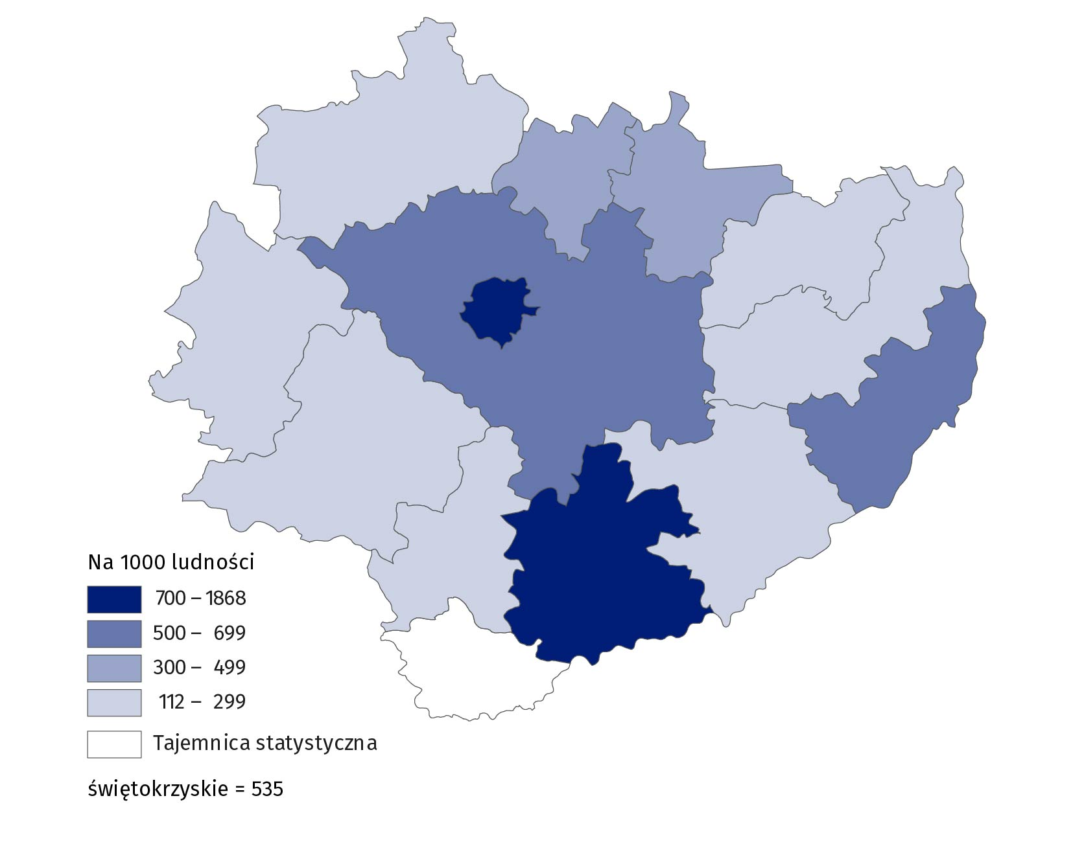
Największą liczbę korzystających z turystycznych obiektów noclegowych w przeliczeniu na 1000 ludności odnotowano w powiatach: buskim (1868), mieście Kielce (916) oraz sandomierskim (644).
Wykres 1. Turystyczna baza noclegowa według miesięcy w 2023 r.
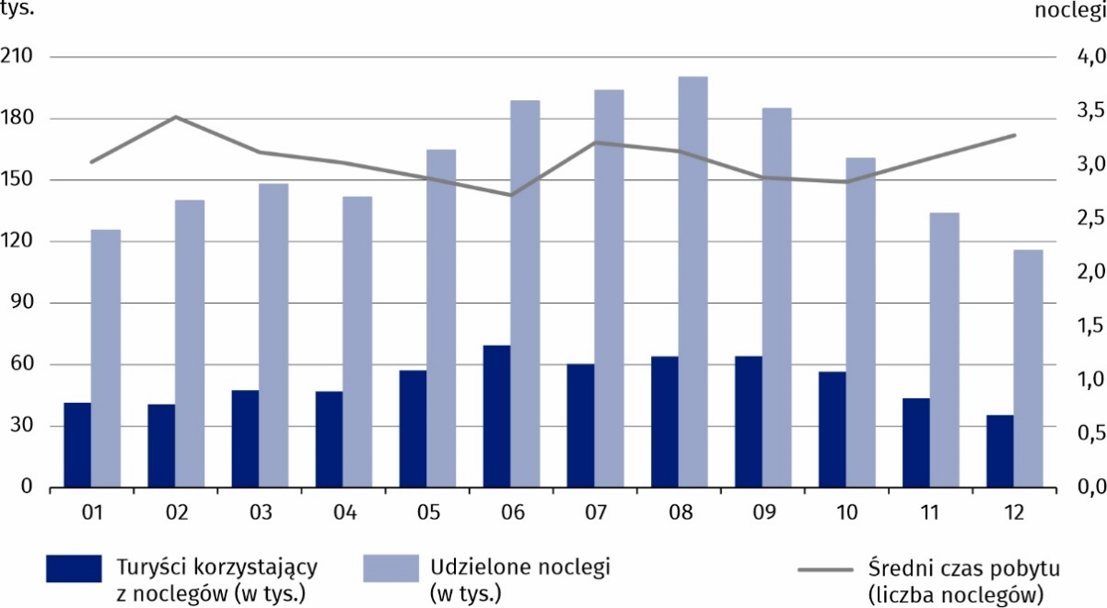
Turyści najchętniej korzystali z bazy noclegowej województwa świętokrzyskiego w miesiącach letnich – od czerwca do września, w których udzielono łącznie 767,0 tys. noclegów (40,5% ogółu noclegów udzielonych w ciągu roku).
Miejsca noclegowe w największym stopniu były wykorzystane w miesiącach letnich - od czerwca do września

Turyści korzystali przeciętnie z 3,0 noclegów w obiektach noclegowych
W 2023 r. średni czas pobytu turysty w obiektach noclegowych wyniósł 3,0 noclegi (podobnie jak w 2022 r.). Najdłużej turyści przebywali w zakładach uzdrowiskowych (przeciętnie 12,1 noclegu). W pozostałych obiektach zakwaterowania długość pobytu wyniosła od 4,2 noclegu w ośrodkach wczasowych do 1,9 w motelach.
Najdłuższe przeciętne pobyty turystów odnotowano w powiatach: buskim (6,4 noclegu), jędrzejowskim (2,8) i kieleckim (2,5). Wyraźnie dłuższy czas pobytu w obiektach zlokalizowanych w powiecie buskim wiązał się z usytuowaniem w tym regionie strefy uzdrowiskowej z licznymi obiektami sanatoryjnymi.
Wykres 2. Stopień wykorzystania turystycznych obiektów noclegowych według miesięcy w 2023 r.
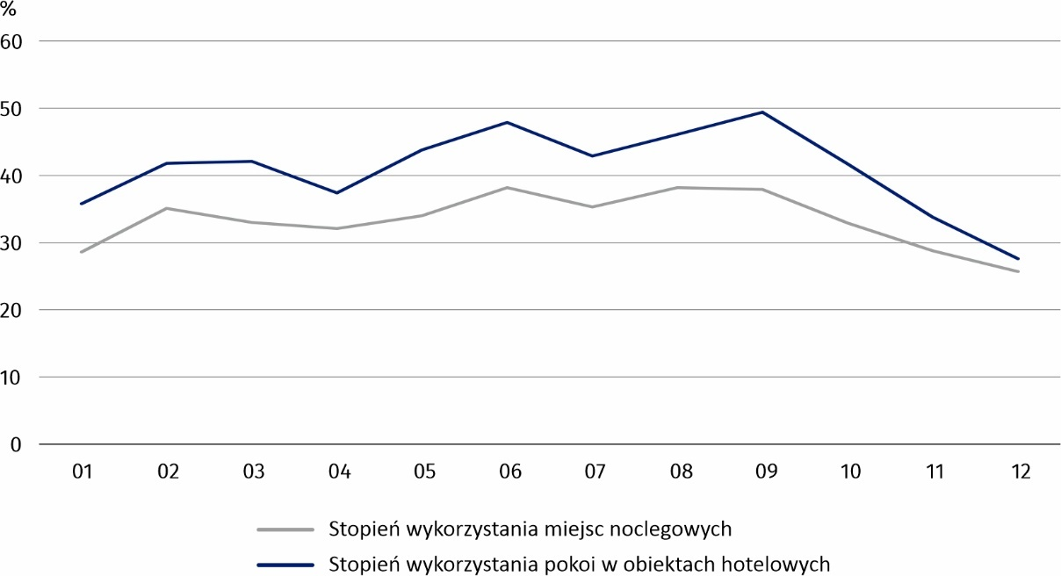
W 2023 r. stopień wykorzystania miejsc noclegowych (mierzony relacją liczby udzielonych noclegów do nominalnej liczby miejsc noclegowych) wyniósł 33,5% i był wyższy o 0,3 p.proc. w porównaniu z 2022 r.
W dniu 31 lipca 2023 r. turystyczne obiekty noclegowe w województwie świętokrzyskim dysponowały łącznie 139 pokojami przystosowanymi do osób z niepełnosprawnością ruchową
W 2023 r. w obiektach hotelowych wynajęto łącznie 685,4 tys. pokoi (o 0,4% więcej niż w 2022 r.), w tym 50,0 tys. turystom zagranicznym (o 18,9% więcej niż rok wcześniej). Stopień wykorzystania pokoi w obiektach hotelowych wyniósł 40,9% (o 0,4 p.proc. mniej niż w 2022 r.).
Biorąc pod uwagę rodzaj obiektu najlepiej wykorzystane były miejsca noclegowe w zakładach uzdrowiskowych – stopień ich wykorzystania wyniósł 88,8% (o 5,2 p.proc. więcej niż w 2022 r.). Najniższą wartość tego wskaźnika odnotowano w innych turystycznych obiektach noclegowych - 7,2% (o 2,0 p.proc. więcej niż w 2022 r.).

Wykres 3. Stopień wykorzystania miejsc noclegowych według rodzaju obiektu noclegowego
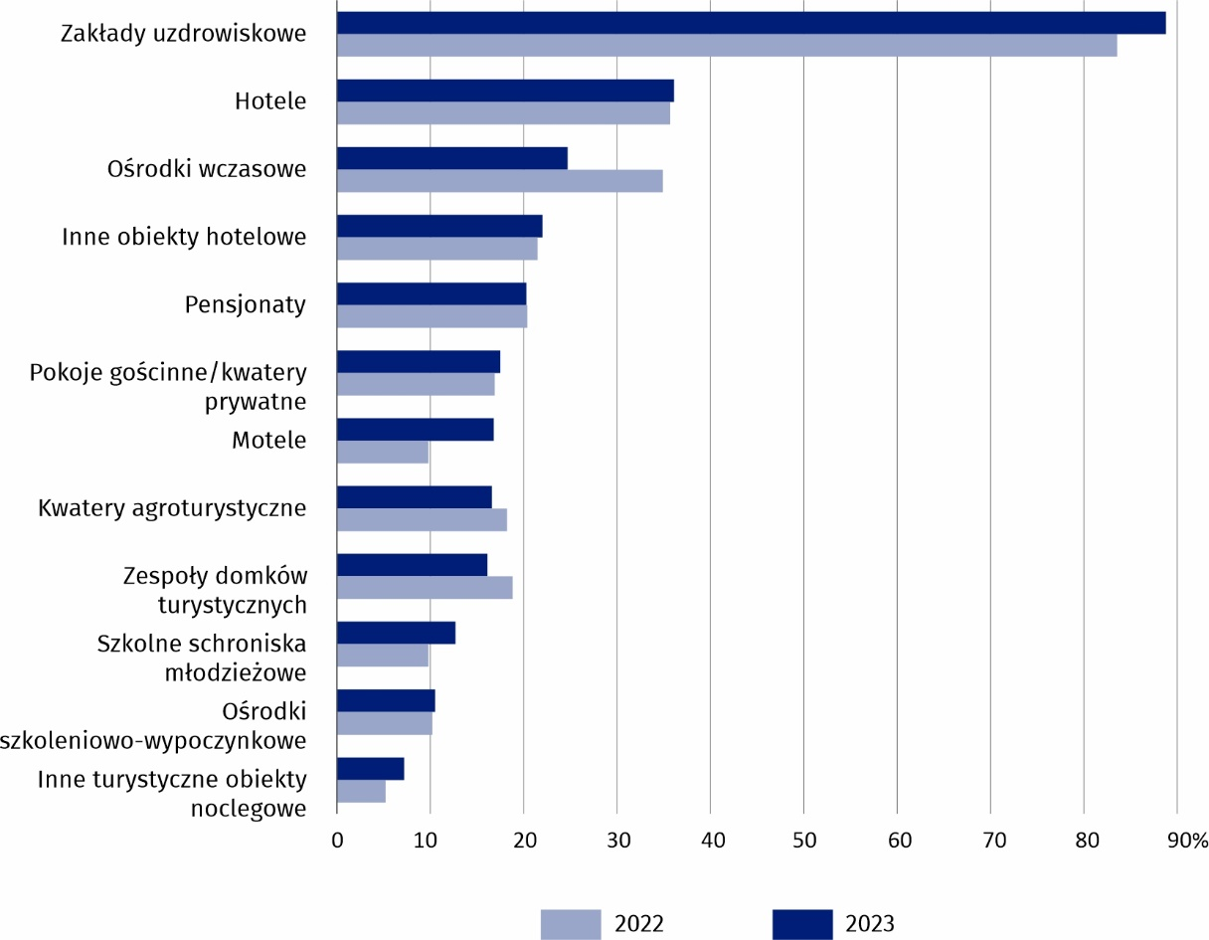
Wyższy niż przeciętnie w województwie stopień wykorzystania miejsc noclegowych odnotowano w powiatach buskim (65,4%, tj. o 2,0 p.proc. więcej niż w 2022 r.) i starachowickim (35,2%, tj. o 0,3 p.proc. więcej). W najmniejszym stopniu miejsca noclegowe były wykorzystane w powiatach koneckim (15,0%, tj. o 8,8 p.proc. mniej niż w 2022 r.) i pińczowskim (14,1%, tj. o 4,8 p.proc. mniej).
Mapa 3. Stopień wykorzystania miejsc noclegowych w turystycznych obiektach noclegowych
w 2023 r.
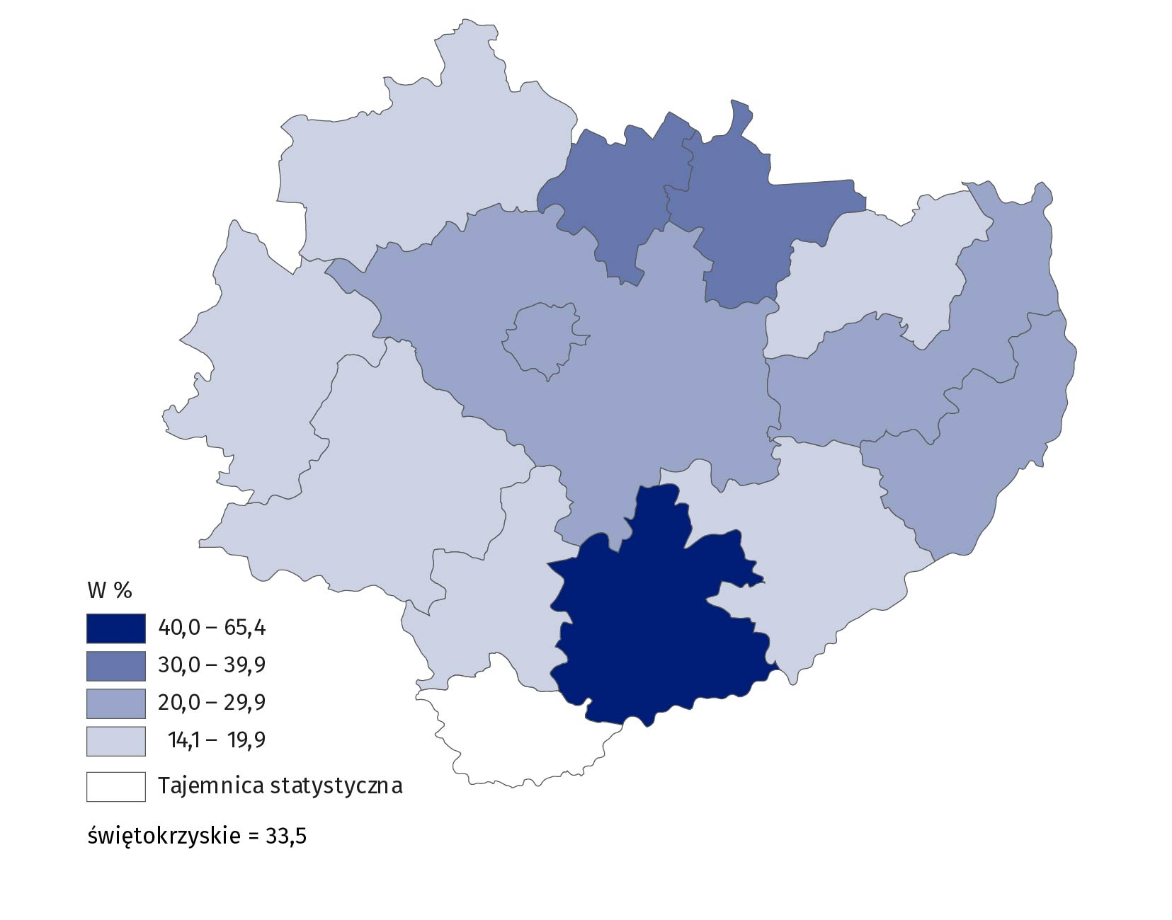
Turyści zagraniczni
W 2023 r. województwo świętokrzyskie odwiedziło 31,1 tys. turystów zagranicznych (5,0% ogółu turystów przybyłych do województwa), tj. o 24,0% więcej niż rok wcześniej. Skorzystali oni z 99,9 tys. noclegów (tj. o 33,3% więcej w porównaniu z 2022 r.), co stanowiło 5,3% ogółu noclegów udzielonych turystom w województwie. Podobnie jak w poprzednim roku większość obcokrajowców skorzystało z noclegów w hotelach (70,4% ogółu noclegów udzielonych turystom zagranicznym).
Przeciętny czas pobytu turystów zagranicznych w województwie świętokrzyskim w 2023 r. wyniósł 3,2 noclegu (w 2022 r. – 3,0). Najdłużej przebywali oni w innych turystycznych obiektach noclegowych (średnio 21,3 noclegu) oraz zakładach uzdrowiskowych (11,4), a najkrócej na kempingach (1,4) i w schroniskach młodzieżowych (2,6).
Turysta zagraniczny korzystał przeciętnie z 3,2 noclegu
Największą liczbę turystów zagranicznych odnotowano w obiektach noclegowych zlokalizowanych na terenie miasta Kielce (59,9% ogółu udzielonych noclegów turystom zagranicznym) oraz powiatów buskiego (12,3%) i kieleckiego (9,5%).
Wśród turystów zagranicznych przeważali turyści z krajów europejskich, którzy stanowili 86,6% wszystkich turystów zagranicznych korzystających z obiektów noclegowych zlokalizowanych na terenie województwa świętokrzyskiego. W ogólnej liczbie turystów zagranicznych najliczniejszą grupę stanowili obywatele Ukrainy – 5,8 tys. (18,7% ogółu turystów zagranicznych) i Niemiec – 3,6 tys. (11,6%). Spośród krajów pozaeuropejskich najwięcej turystów przyjechało ze Stanów Zjednoczonych (1,2 tys.).
W ogólnej liczbie turystów zagranicznych przeważali turyści z Europy, którzy stanowili 86,6% ogółu
turystów zagranicznych
Wykres 4. Turyści zagraniczni korzystający z turystycznych obiektów noclegowych w 2023 r.
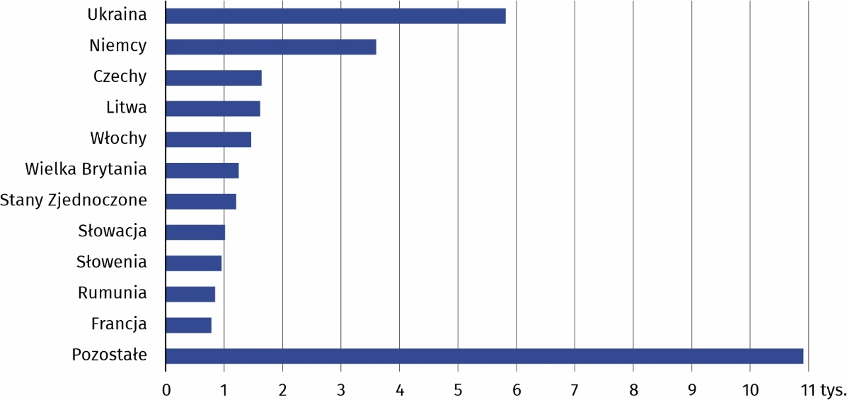
Placówki gastronomiczne
W końcu lipca 2023 r. w turystycznych obiektach noclegowych na terenie województwa świętokrzyskiego funkcjonowały 194 placówki gastronomiczne (o 11 mniej niż rok wcześniej). Największą grupę placówek stanowiły restauracje (51,0% ogółu) oraz bary i kawiarnie (29,9%).
Wśród placówek gastronomicznych w turystycznych obiektach noclegowych dominowały restauracje i bary
Większość restauracji (77,8%) oraz barów i kawiarni (74,1%) funkcjonowała w hotelach. Stołówki zlokalizowane były głównie w zakładach uzdrowiskowych i ośrodkach wczasowych (łącznie 44,8% ogółu stołówek).
Tablica 3. Placówki gastronomiczne w obiektach noclegowych turystyki według rodzajów obiektów
Stan w dniu 31 lipca
Rodzaje obiektów |  | Ogółem | Restauracje | Bary  (w tym kawiarnie) | Stołówki | Punkty gastrono-miczne
Ogółem | 2022 | 205 | 100 | 69 | 27 | 9
 | 2023 | 194 | 99 | 58 | 29 | 8
Obiekty hotelowe |  | 153 | 94 | 49 | 7 | 3
Hotele |  | 127 | 77 | 43 | 4 | 3
Motele |  | 3 | 2 | 1 | – | –
Pensjonaty |  | 13 | 6 | 4 | 3 | –
Inne obiekty hotelowe |  | 10 | 9 | 1 | – | –
Pozostałe obiekty |  | 41 | 5 | 9 | 22 | 5
Szkolne schroniska młodzieżowe |  | 2 | – | – | 2 | –
Ośrodki wczasowe |  | 9 | – | 1 | 6 | 2
Ośrodki szkoleniowo-wypoczynkowe |  | 6 | 3 | 1 | 2 | –
Zespoły domków turystycznych |  | 1 | – | – | – | 1
Zakłady uzdrowiskowe |  | 17 | 2 | 6 | 7 | 2
Kwatery agroturystyczne |  | 1 | – | – | 1 | –
Pozostałe obiekty nieklasyfikowane |  | 5 | – | 1 | 4 | –

Objaśnienia znaków umownych:
Kreska (–) zjawisko nie wystąpiło.
Liczby względne (wskaźniki, odsetki) obliczono na podstawie danych bezwzględnych wyrażonych z większą dokładnością niż podano w opracowaniu.
W przypadku cytowania danych Głównego Urzędu Statystycznego prosimy o zamieszczenie informacji: „Źródło danych GUS”, a w przypadku publikowania obliczeń dokonanych na danych opublikowanych przez GUS prosimy o zamieszczenie informacji: „Opracowanie własne na podstawie danych GUS”.

Opracowanie merytoryczne:  Urząd Statystyczny w Kielcach  p.o. Dyrektor Ewa Tomczyk  Tel: 41 249 96 02 | Rozpowszechnianie:  Informatorium Statystyczne  Tel: 41 249 96 23
  www.kielce.stat.gov.pl |   @Kielce_STAT |   UrzadStatystycznyKielce

Powiązane opracowania
Wykorzystanie turystycznych obiektów noclegowych w 2023 roku
Turystyczna baza noclegowa i jej wykorzystanie w 1 półroczu 2023 roku
Turystyka w 2022 roku
Temat dostępny w bazach danych
Bank Danych Lokalnych - Turystyka
STRATEG – Obszary tematyczne – Turystyka
Dziedzinowe Bazy Wiedzy - Turystyka, sport i wypoczynek
Ważniejsze pojęcia dostępne w słowniku
Turysta
Turystyczny obiekt noclegowy
Korzystający z noclegów
Miejsca noclegowe w turystycznych obiektach noclegowych
Turyści zagraniczni w turystycznych obiektach noclegowych
Noclegi udzielone w turystycznych obiektach noclegowych
Długość pobytu
Stopień wykorzystania miejsc noclegowych w turystycznych obiektach noclegowych
Całoroczny obiekt noclegowy turystyki
Inny turystyczny obiekt noclegowy
Kategoria turystycznego obiektu noclegowego

